首都经济贸易大学管理工程学院

2022年接收推荐免试攻读硕士研究生复试工作方案

根据《首都经济贸易大学2022年接收推荐免试攻读硕士学位研究生工作办法》，结合我院具体情况制定本工作方案。

1. 复试办法

复试采取专家到校集中、考生远程网络复试的方式进行，主要考察推免生的外语听力、口语能力，专业素质，思想政治素质和道德品质等内容。复试成绩总分100分，外语听力、口语考核占20%，专业素质等考核占80%，按复试成绩由高到低排序择优录取。复试成绩不及格（＜60分）者不予录取。

1. 复试安排

复试将分批次进行。第一批次定于**9月23日**，其他批次视报名情况另行通知。

**所有复试补充通知在钉钉群内发布，请第一时间实名申请加群，进群后改群昵称为实名，并及时关注群内通知。**

**加群方法：搜索钉钉群号：33620485，或扫二维码。**

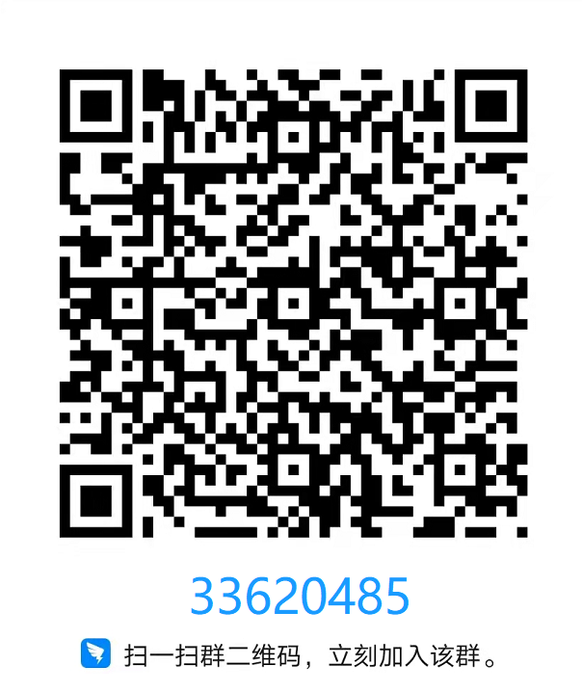

**第一批次复试时间及安排：**

**请于9月23日上午8:30实名登录腾讯会议（会议号：813 707 780），会上讲解相关要求，公布复试顺序并进行设备测试演练，9:00正式开始。**

1. 考生须知

1、考生复试时需准备好身份证、学生证，以便查验。具体要求参见《首都经济贸易大学2022年接收推免生招生考试考生行为规范及环境设备要求》。

2、所有参与推免生复试的考生须于复试前通过扫描二维码缴纳复试费，复试费标准为100元/人。请考生务必在“添加附言”处严格按以下格式添加备注，不要增减任何额外信息，格式为“申请学院+申请专业+姓名+身份证号+推免生复试费”。学校为全体考生开具正式收费票据，待正式开学后，可到学校财务处领取。

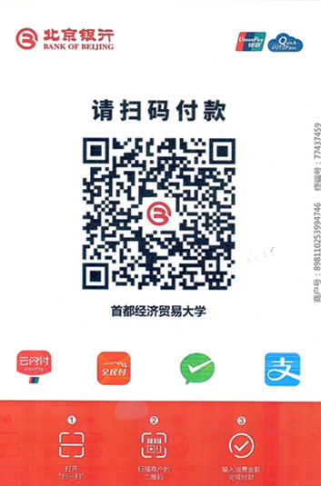

3、请务必在中国研招网推免生系统开通后进入“推免生服务系统”进行注册填写基本信息，并网上支付报名费，待我校发送待录取通知后直接确认录取。被拟录取的推免生如不在中国研招网报名，无法完成推免生录取工作，后果自负。

1. 复试成绩评定、录取原则及相关规定

具体参见《首都经济贸易大学2022年接收推荐免试攻读硕士研究生工作办法》。

1. 联系人

贾老师：诚明楼205房间,010-83952206

管理工程学院

2021年9月16日